Standardillustrierende Aufgaben veranschaulichen beispielhaft Standards für Lehrkräfte, Lernende und Eltern.

Fach | NaWi 5/6
Kompetenzbereich | Mit Fachwissen umgehen  Bewerten
Kompetenz | Energie bewirkt Licht, Bewegung und Wärme  Handlungen reflektieren - Schlussfolgerungen
Niveaustufe(n) | D
Standard | Die Schülerinnen und Schüler können verschiedene Energiequellen in Hinblick auf ihre Nachhaltigkeit hinterfragen.  Die Schülerinnen und Schüler können Schlussfolgerungen auf der Grundlage naturwissenschaftlichen Alltagswissens ziehen.
ggf. Themenfeld | TF 6: Bewegung zu Wasser, zu Lande und in der Luft:  Ohne Energieträger keine Energie
ggf. Bezug Basiscurriculum (BC) oder übergreifenden Themen (ÜT) | BC Sprachbildung  3.11 Nachhaltige Entwicklung/Lernen in globalen Zusammenhängen
ggf. Standard BC | Die Schülerinnen und Schüler können die eigene Meinung mit Argumenten stützen.
Aufgabenformat
offen: |  | halboffen: x | geschlossen:
Erprobung im Unterricht:
Datum |  | Jahrgangsstufe: | Schulart:
Verschlagwortung | Energieformen, Nachhaltigkeit, Bewerten

Aufgabe und Material:

Energieformen
Du siehst hier drei Möglichkeiten, wie Wasser erhitzt werden kann.

Nr. 1  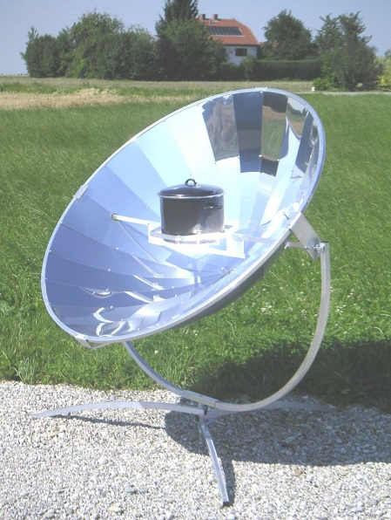  Ein Solarkocher ist eine Vorrichtung, um aus der Energie der Sonnenstrahlung Wärme zu erzeugen. | Nr. 2  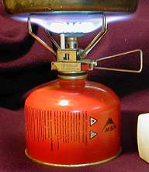  Gaskocher sind Kocher, die Flüssiggas aus Gasflaschen oder Gaskartuschen verbrennen und dadurch Wärme erzeugen. | Nr. 3  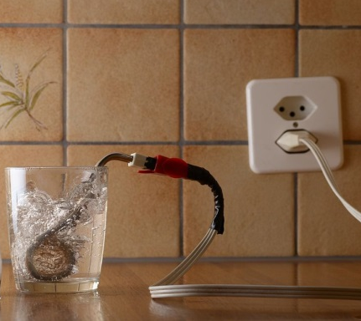  Ein Tauchsieder ist ein Gerät zum Erhitzen von Wasser mithilfe von elektrischer Energie. Dazu wird er in einen wassergefüllten Behälter eingetaucht.

Aufgabe:
Du sollst Wasser möglichst umweltschonend erhitzen. Für welche der drei dargestellten Möglichkeiten entscheidest du dich? Begründe deine Entscheidung.

LISUM
Erwartungshorizont:

Du sollst Wasser möglichst umweltschonend erhitzen. Für welche der drei dargestellten Möglichkeiten entscheidest du dich? Begründe deine Entscheidung.

In Bild 1 wird gezeigt, wie Wasser umweltschonend erhitzt wird. Bei genügend Sonnenlicht wähle ich diese Möglichkeit. Wird der Strom für den Tauchsieder (wie in Bild 3) mithilfe von Solarenergie erzeugt, ist diese Möglichkeit auch umweltschonend.

LISUM

https://de.wikipedia.org/wiki/Solarkocher gemeinfrei
https://de.wikipedia.org/wiki/Gaskocher#/media/File:Portable_stove.jpg CC BY SA
http://upload.wikimedia.org/wikipedia/commons/thumb/3/38/Immersion_heater.jpg/1024px-Immersion_heater.jpg CC BY SA

